Завтрак  Каша жидкая манная с сахаром  Чай с молоком  Батон к «Чаю»  Сок  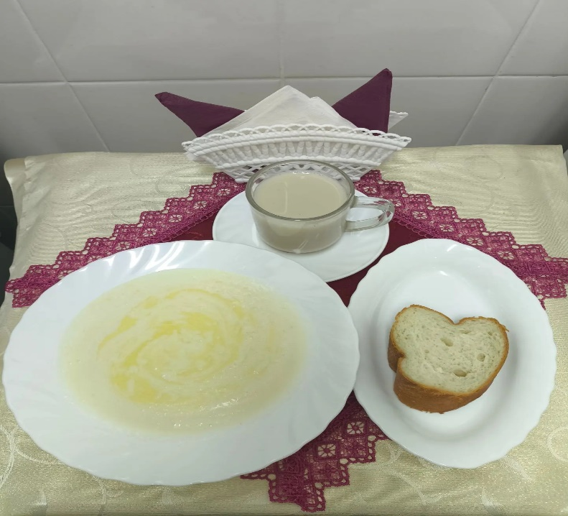 | Обед  Икра из свежих овощей  Рассольник  Фрикадельки «Бабушкины»  Картофель аппетитный  Компот из чернослива  Хлеб столичный  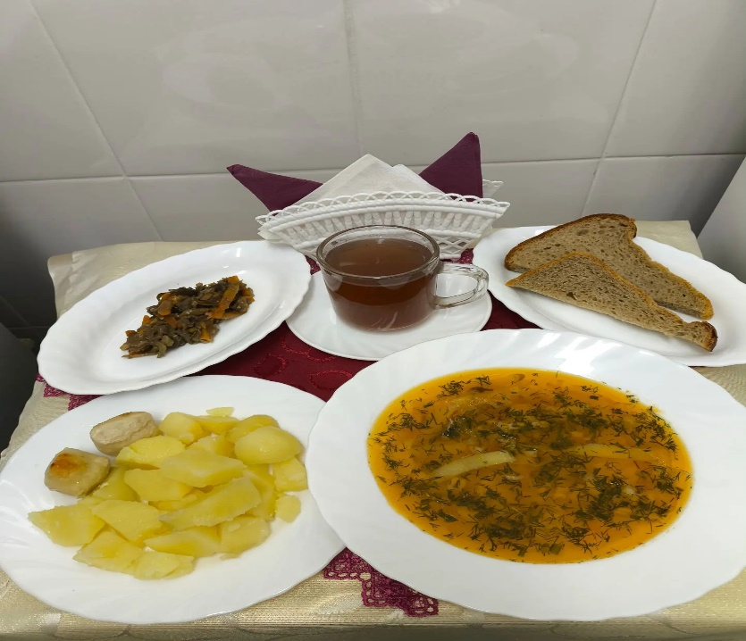
Полдник  Снежок  Вафли  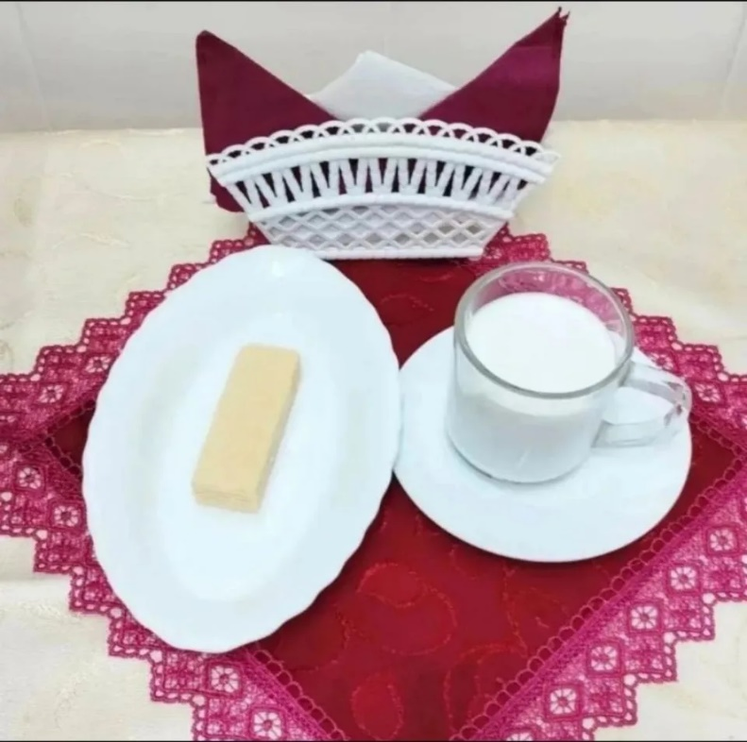 | Ужин  Банан  Творог, припущенный (запеченный) со сметаной  Чай с сахаром  Хлеб пшеничный  